Phân công phát triển – Hệ thống quản lý chuỗi xe khách
Oct 16, 2026 · @Nam
17 use case được chia theo 3 miền nghiệp vụ: A – Cấu hình, tuyến, tài xế và báo cáo, B – Chuyến và vé, C – Đội xe và kỹ thuật. Mỗi người sở hữu trọn DB + BE + FE của UC mình, và mỗi bảng CSDL chỉ có đúng một người được viết DDL; người khác chỉ đọc qua view, hàm hoặc API đã chốt.

Giả định và nguyên tắc chia việc
Giả định cần xác nhận
- Yêu cầu ghi "BE – Angular, FE – chưa xác định". Angular là framework giao diện, nên tài liệu hiểu là FE = Angular, BE chưa chốt. Cách chia không phụ thuộc vào ngôn ngữ BE.
- SRS viết cho SQL Server (T-SQL, MERGE, THROW, UPDLOCK). Khi chuyển sang MySQL, mỗi người tự port phần SQL của mình theo checklist ở mục Quy ước.
- "MySQL phân tán" được hiểu là phân mảnh ngang theo chi nhánh (Hà Nội, Đà Nẵng, TP.HCM) và nhân bản các bảng danh mục. Nếu nhóm dùng mô hình khác (chỉ replication, hoặc Vitess), bảng sở hữu vẫn giữ nguyên, chỉ đổi mục 4.
Nguyên tắc chia
- Chia theo miền dữ liệu, không theo tầng: ai ghi vào bảng nào thì sở hữu bảng đó (dựa trên bảng 11.1 của SRS).
- Các UC cùng ghi một bảng về cùng một người. Ví dụ UC-005 (thêm xe kèm đăng kiểm) và UC-015 (gia hạn đăng kiểm) cùng ghi DangKiem nên cùng giao cho C.
- Phụ thuộc giữa người với người chỉ là đọc, qua giao diện chốt ở Sprint 0. Không ai sửa bảng, thủ tục hay component của người khác.
- Công thức dùng ở nhiều nơi (F12 chu kỳ đăng kiểm, F14 tình trạng hạn) chỉ được viết một lần, do một người sở hữu.

Bảng phân công tổng quan
Khối lượng 3 người gần bằng nhau (17–18 điểm tương đối). Điểm là ước lượng độ khó từ SRS (S = 1–2, M = 3, L = 5–6), nhóm nên hiệu chỉnh lại sau Sprint 0.
Người | Mảng | Use case | Màn hình FE | Điểm
A | Cấu hình, tuyến, tài xế, báo cáo | UC-002 Thiết lập tham số (M) · UC-003 Thêm tuyến kèm giá (M) · UC-004 Sửa bảng giá (S) · UC-007 Thêm tài xế (S) · UC-016 Xem báo cáo (L) · UC-017 Chốt lương tháng (S) | Khung trang MH01 + Tab 1, Tab 2, Tab 4 · MH05 | 18
B | Chuyến và vé | UC-008 Tạo chuyến và phân công (L) · UC-009 Hủy chuyến (S) · UC-010 Kết thúc chuyến (M) · UC-011 Bán vé (L) · UC-012 Hủy vé (S) · UC-013 Tra cứu vé (S) | MH02, MH03 | 17
C | Đội xe và kỹ thuật | UC-001 Xem mức độ sẵn sàng (M) · UC-005 Thêm xe kèm đăng kiểm (M) · UC-006 Xóa xe (S) · UC-014 Ghi nhận bảo dưỡng (M) · UC-015 Gia hạn đăng kiểm (M) · view lịch bảo dưỡng + hàm kiểm tra xe (M) | Khung Mức độ sẵn sàng MH01.0 + Tab 3 của MH01 · MH04 | 17
Hai điểm khác với cách chia theo màn hình:
- Tab 3 "Xe và đăng kiểm" (UC-005, UC-006) về C dù nằm trên MH01, vì nó ghi Xe và DangKiem giống MH04. Nhờ vậy bảng Xe, DangKiem và công thức F12 chỉ có một chủ.
- UC-001 Mức độ sẵn sàng về C, vì 3/5 dòng của nó đọc vw_LichBaoDuong và dùng cùng logic tình trạng F14 với MH04.1. Hai dòng còn lại (tuyến thiếu giá, số tài xế) chỉ là truy vấn đếm trên bảng của A.

Chi tiết phần việc từng người

Người A – Cấu hình, tuyến, tài xế, báo cáo
- DB: bảng ChiNhanh, ThamSo (kể cả 4 khóa mới CANH_BAO_NGAY, CHU_KY_DK_CU, CHU_KY_DK_MOI, TUOI_XE_CU), DoPhucTap, TuyenDuong, BangGiaVe, LichNgay (DDL + dữ liệu năm), TaiXe, BangLuong. Thủ tục sp_ThemTuyenVaGia, upsert giá (thay MERGE), sp_R01–R04, sp_R06, sp_ChotLuongThang. Ràng buộc CK_TX_Tuoi chuyển sang trigger vì MySQL không cho CURDATE() trong CHECK.
- BE: API tham số (đọc/lưu), tuyến + giá, tài xế, báo cáo (5 tab + 3 ô tổng), chốt lương. API danh mục dùng chung: danh sách chi nhánh, tuyến, tài xế đang làm, tham số.
- FE: khung trang MH01 (thanh 4 tab, chỗ đặt khung Mức độ sẵn sàng và Tab 3 do C làm), Tab 1 Tham số, Tab 2 Tuyến và giá vé, Tab 4 Tài xế, toàn bộ MH05 (bộ lọc, 3 ô tổng, bảng lương, biểu đồ thanh ngang, bảng xe quá hạn).
- Việc chung được giao: dựng cụm MySQL 3 nút + cơ chế nhân bản bảng danh mục, lớp kết nối BE định tuyến theo chi nhánh và hàm truy vấn gộp toàn chuỗi (báo cáo của A dùng nhiều nhất).
- Mục còn thiếu trong SRS thuộc A: sửa/xóa tuyến và tài xế (11.2 mục 5), chọn tháng báo cáo tự do (mục 6).

Người B – Chuyến và vé
- DB: bảng ChuyenXe, PhanCong, HanhKhach, Ve. Trigger TR01, TR02, TR03, TR04 (phần gắn vào ChuyenXe, gọi hàm kiểm tra xe của C), TR05, TR06. Thủ tục sp_TaoChuyenVaPhanCong, sp_KetThucChuyen, sp_BanVe, hàm loại ngày F03. Chỉ mục UX_Ve_GheDangBan làm bằng cột sinh (generated column) vì MySQL không có chỉ mục có điều kiện; UPDLOCK đổi thành SELECT … FOR UPDATE.
- BE: API tạo/hủy/kết thúc chuyến, danh sách chuyến, sơ đồ ghế + giá xem trước, bán/hủy vé, tra cứu vé theo số điện thoại (truy vấn mọi chi nhánh).
- FE: toàn bộ MH02 (3 tab, gợi ý giờ đến F09, sinh mã chuyến F08) và MH03 (sơ đồ ghế, bán, hủy, tra cứu).
- Việc chung được giao: khung BE (cấu trúc module, quản lý giao dịch) và bộ ánh xạ lỗi E01–E32 từ mã SIGNAL sang câu tiếng Việt, vì trigger của B sinh phần lớn mã lỗi.
- Mục còn thiếu trong SRS thuộc B: chọn giờ khởi hành tự do (mục 6), ô nhập giờ đi/đến thực tế (mục 7), danh sách nhắc chuyến quá giờ nếu được duyệt (mục 8).

Người C – Đội xe và kỹ thuật
- DB: bảng LoaiXe (DDL + danh mục), Xe, DangKiem, BaoDuong. View vw_LichBaoDuong (F10, F11, F13), hàm chu kỳ đăng kiểm F12, hàm kiểm tra xe đủ điều kiện chạy (cho TR04 của B). Thủ tục sp_ThemXeVaDangKiem, sp_GhiNhanBaoDuong, sp_GhiNhanDangKiem. CK_Xe_NamSX chuyển sang trigger.
- BE: API mức độ sẵn sàng, thêm/xóa xe, lịch bảo dưỡng–đăng kiểm, ghi nhận bảo dưỡng, gia hạn đăng kiểm. API danh mục dùng chung: danh sách xe, loại xe.
- FE: khung Mức độ sẵn sàng MH01.0, Tab 3 Xe và đăng kiểm, toàn bộ MH04 (4 khung).
- Việc chung được giao: khung FE Angular (layout, menu, định tuyến 5 màn hình, component dùng chung: hộp lỗi, nhãn tình trạng xanh/vàng/đỏ F14, định dạng tiền và ngày).
- Mục còn thiếu trong SRS thuộc C: sửa thông tin xe, đổi trạng thái Ngừng hoạt động (mục 5).

Quyền sở hữu bảng và thiết kế MySQL phân tán
Mỗi bảng có một chủ duy nhất viết DDL và migration. Đề xuất 3 nút MySQL theo chi nhánh: bảng danh mục nhân bản đủ ở mọi nút (chỉ ghi tại 1 nút chủ rồi đồng bộ), bảng nghiệp vụ phân mảnh ngang theo MaCN.
Bảng | Chủ | Cách phân tán | Ai đọc
ChiNhanh | A | Nhân bản | Tất cả
ThamSo, DoPhucTap | A | Nhân bản | B (TR05 thù lao), C (view bảo dưỡng, F12)
TuyenDuong, BangGiaVe | A | Nhân bản (tuyến đi qua nhiều chi nhánh) | B (TR02 giá vé), C (UC-001, hệ số đường khó)
LichNgay | A | Nhân bản | B (F03)
LoaiXe | C | Nhân bản | B (TR01 số ghế), A (doanh thu theo loại xe)
TaiXe | A | Phân mảnh ngang theo MaCN | B (phân công, TR03), C (UC-001 đếm)
BangLuong | A | Phân mảnh dẫn xuất theo TaiXe | A
Xe | C | Phân mảnh ngang theo MaCN | B (TR04, chọn xe), A (doanh thu theo xe)
DangKiem, BaoDuong | C | Phân mảnh dẫn xuất theo Xe | B (qua hàm kiểm tra xe), A (qua view, R06)
ChuyenXe, PhanCong | B | Phân mảnh dẫn xuất theo Xe | C (view km làm việc), A (lương, doanh thu)
Ve, HanhKhach | B | Phân mảnh dẫn xuất theo ChuyenXe | A (doanh thu)
Hệ quả cần chốt ở Sprint 0
- Phân công chỉ dùng tài xế cùng chi nhánh với xe (đề xuất). Khi đó TR03, TR04, TR05 chạy cục bộ trên một nút, không cần giao dịch phân tán (XA). Nếu cho phép tài xế khác chi nhánh, UC-008 của B sẽ nặng thêm đáng kể.
- Sinh mã tăng dần toàn chuỗi (XE + 3 số, TX + 4 số, C + yyMMdd + 3 số, HK + 6 số) sẽ trùng giữa các nút. Hai cách: bảng cấp số đặt ở nút chủ, hoặc chia dải số theo nút (ví dụ số thứ tự chuyến 100–399 cho Hà Nội, 400–699 cho Đà Nẵng). Cần chốt trước khi A, B, C viết hàm sinh mã.
- Khách hàng (HanhKhach) lưu tại nút của chuyến được bán; tra cứu vé (UC-013) hỏi cả 3 nút rồi gộp kết quả.
- Báo cáo toàn chuỗi (chi nhánh để trống): BE gọi thủ tục báo cáo trên từng nút rồi cộng dồn, không dùng engine FEDERATED. Yêu cầu dưới 5 giây cho khoảng 10.000 vé vẫn đạt được nếu gọi song song.
- Khóa ngoại chỉ khai báo giữa các bảng cùng nút; nhờ bảng danh mục được nhân bản nên FK tới TuyenDuong, LoaiXe vẫn khai báo cục bộ được.

Điểm giao tiếp giữa 3 người
Chỉ có 8 điểm giao tiếp, tất cả đều một chiều (bên cung cấp → bên dùng). Mỗi điểm được chốt chữ ký (cột, tham số, mã lỗi) ở Sprint 0; sau đó muốn đổi phải báo bên dùng và giữ tương thích ngược.
# | Bên cung cấp → bên dùng | Giao tiếp | Cần có khi
1 | A → B, C | DDL các bảng danh mục + API danh sách chi nhánh, tuyến, tài xế, tham số | Cuối Sprint 0
2 | C → B | Hàm kiểm tra xe đủ điều kiện chạy tại ngày khởi hành, trả mã 50401 / 50403 / 50404 (E15, E17, E18). Kiểm tra xe trùng giờ (E16) vẫn do TR04 của B làm | Bản giả (luôn hợp lệ) cuối Sprint 0, bản thật giữa Sprint 1
3 | C → A, B | API danh sách xe, loại xe | Cuối Sprint 0
4 | B → C | Các cột ChuyenXe mà view bảo dưỡng cần: MaXe, MaTuyen, TrangThai, KmThucTe, GioKhoiHanhDK | Cuối Sprint 0
5 | B → A | ChuyenXe, PhanCong.ThuLao, Ve.GiaVe, Ve.TrangThai cho báo cáo lương và doanh thu | Cuối Sprint 0
6 | C → A | Cột vw_LichBaoDuong (MaXe, BienSo, NgayBDTiepTheo, HanDangKiem) cho báo cáo xe quá hạn | Giữa Sprint 1
7 | A ↔ C (FE) | Khung MH01 của A chừa 2 component của C: khung Mức độ sẵn sàng và Tab 3. Khung Mức độ sẵn sàng điều hướng bằng route (ví dụ /thiet-lap?tab=2, /ky-thuat), không gọi code của A | Cuối Sprint 0
8 | Việc chung | B: bộ ánh xạ lỗi E01–E32 · A: lớp định tuyến chi nhánh · C: layout + component dùng chung FE | Cuối Sprint 0
Trong lúc chờ bên cung cấp, bên dùng làm việc với dữ liệu mẫu từ file QLXeKhach_SQLServer.sql (đã port sang MySQL) và API giả theo đặc tả OpenAPI đã chốt.

Quy ước repo để tránh conflict code
Mỗi người chỉ sửa trong thư mục của mình; thư mục dùng chung có một chủ và chỉ thay đổi qua pull request có chủ duyệt (khai báo trong CODEOWNERS).
db/
common/ # A: ChiNhanh, cấu hình nhân bản, bảng cấp số
cau-hinh/ # A: ThamSo, DoPhucTap, TuyenDuong, BangGiaVe, LichNgay, TaiXe, BangLuong, sp_R*
van-hanh/ # B: ChuyenXe, PhanCong, HanhKhach, Ve, TR01–TR06, sp_BanVe...
doi-xe/ # C: LoaiXe, Xe, DangKiem, BaoDuong, vw_LichBaoDuong, hàm kiểm tra xe
seed/ # mỗi người 1 file dữ liệu mẫu cho bảng của mình
be/
shared/ # A: định tuyến chi nhánh · B: giao dịch, ánh xạ lỗi E01–E32
modules/cau-hinh/ # A (gồm cả bao-cao/)
modules/van-hanh/ # B
modules/doi-xe/ # C
fe/src/app/
core/, shared/ # C: layout, menu, hộp lỗi, nhãn tình trạng F14
app.routes.ts # C tạo 1 lần ở Sprint 0 với đủ 5 màn hình, sau đó khóa
features/mh01-thiet-lap/ # A: trang + Tab 1, 2, 4
features/mh01-xe/ # C: Tab 3 + khung Mức độ sẵn sàng
features/mh02-chuyen-xe/ # B
features/mh03-ban-ve/ # B
features/mh04-ky-thuat/ # C
features/mh05-bao-cao/ # A
api/
cau-hinh.yaml, van-hanh.yaml, doi-xe.yaml # OpenAPI, mỗi người 1 file
Quy tắc làm việc
- Migration đặt tên theo thời điểm + chữ cái người (ví dụ V202610201030__B_tao_ve.sql) để không trùng số phiên bản.
- Mỗi màn hình Angular là một route lazy-load riêng; không ai import component trong thư mục của người khác ngoài 2 component ở giao tiếp số 7.
- Nhánh theo UC (feature/UC-011-ban-ve), merge vào develop tối thiểu 2 lần/tuần để lộ xung đột sớm.
- Phần SQL port từ SQL Server sang MySQL theo cùng một cách: THROW → SIGNAL SQLSTATE '45000' kèm mã 50xxx trong MESSAGE_TEXT; MERGE → INSERT … ON DUPLICATE KEY UPDATE; GETDATE() → CURDATE()/NOW(); UPDLOCK → SELECT … FOR UPDATE; CHECK có ngày hiện tại → trigger BEFORE INSERT; chỉ mục có điều kiện → cột sinh + UNIQUE. Trigger MySQL không được ghi lại chính bảng của nó, nên các tính toán trên cùng dòng (mã vé, giá vé, thù lao) dùng BEFORE INSERT và gán NEW.cột.
- "Ngày hiện tại" đọc từ một hàm chung (prototype cố định 02/06/2025), không ai tự gọi CURDATE() rải rác.

Lịch triển khai và việc cần chốt
Sprint 0 làm chung để chốt toàn bộ giao tiếp; từ Sprint 1 ba người chạy song song. Thứ tự trong từng người được xếp để thứ người khác cần được làm trước: C giao hàm kiểm tra xe sớm cho UC-008 của B, B làm vòng đời chuyến trước bán vé, A để báo cáo sang Sprint 2 khi dữ liệu chuyến, vé đã có.
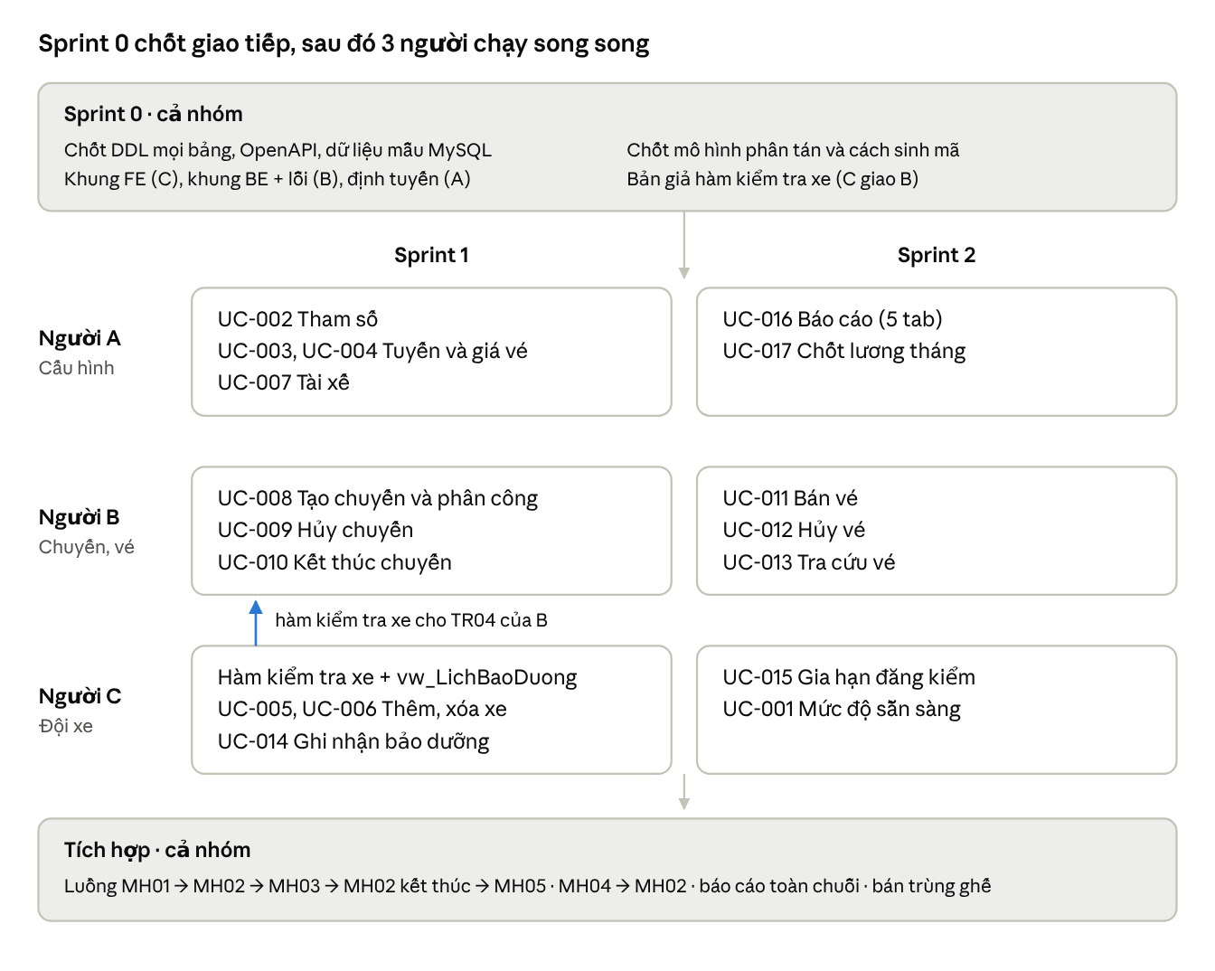
Lịch triển khai · Sprint 0, 2 sprint song song, tích hợp
Phụ thuộc cứng duy nhất trong lúc chạy song song là hàm kiểm tra xe C giao cho B; các phụ thuộc còn lại dùng dữ liệu mẫu cho đến khi tích hợp.
Việc cần chốt trước khi kết thúc Sprint 0
- ☐ Xác nhận FE là Angular và chọn công nghệ BE
- ☐ Chốt mô hình phân tán: 3 nút theo chi nhánh, nút chủ ghi bảng danh mục, cơ chế nhân bản
- ☐ Chốt quy tắc phân công tài xế cùng chi nhánh với xe
- ☐ Chốt cách sinh mã tăng dần toàn chuỗi (bảng cấp số hay chia dải số)
- ☐ Chốt có làm các mục [CẦN BỔ SUNG] của SRS (sửa/xóa tuyến, tài xế, xe; giờ tự do) trong đợt này không
- ☐ Mỗi người nộp DDL bảng của mình, file OpenAPI và dữ liệu mẫu đã port sang MySQL
Kiểm thử tích hợp cuối cùng chạy đúng luồng nghiệp vụ của SRS: MH01 đủ mức sẵn sàng → MH02 tạo chuyến → MH03 bán vé → MH02 kết thúc chuyến → MH05 báo cáo, và MH04 bảo dưỡng xong thì xe tạo được chuyến ở MH02. Chạy trên cả 3 nút, có trường hợp báo cáo "Tất cả" chi nhánh và hai người bán cùng một ghế.

